# Предисловие

Под **системой программирования**, мы будем понимать систему, которая автоматизирует написание кода программы. Система программирования обычно включает:

* Редактор для ввода и редактирования программы.
* Встроенный язык программирования.
* Набор готовых объектов и форм, для вставки в свою программу.
* Для некоторых систем свою базу данных.
* Средства использования сторонних баз данных.
* Средства отладки.
* Средства запуска на выполнение.
* Встроенную справочную систему.

Систем программирования достаточно много. Перечислим некоторые из них:

* Delphi, встроенный язык Object Pascal.
* Visual Basic, встроенный язык Basic.
* Microsoft Access, встроенный язык Object Basic.
* Microsoft Visual Studio, встроенный язык C++, C# и Python.
* WordPress, Jumla, Drupal и пр. – встроенный язык Java
* 1C:Предприятие, встроенный язык 1C.
* IntelliJ IDEA для Java и Kotlin
* PyCharm для языка Python

Все системы программирования основаны на использовании следующих принципов:

* В состав СП входят готовые классы или библиотеки классов и есть средства формирования новых классов (кроме 1С).
* На основе классов создаются новые объекты.
* Прикладное решение формируется из готовых объектов, как из готовых кубиков.
* Каждый объект имеет набор свойств. Например, имя, цвет, размер, оформление, шрифт и пр. Эти свойства можно менять, как в самой системе программирования непосредственно, так и написав соответствующий код программы.
* Каждый объект может реагировать на события. Каждый объект имеет свой список событий, которые могут происходить с этим объектом. Например, нажатие кнопки клавиатуры, нажатие кнопки мышки, получение фокуса и пр.
* Реакцию на события описывает программист, в виде обработчика события (в некоторых системах обработчики событий называют методами).
* После того, как программист сформирует готовую систему из набора объектов и опишет реакцию на все необходимые события, обычно выполняется отладка, тестирование и подготовка к эксплуатации.

Вот, собственно, и все, что можно сказать о содержании систем программирования.

Все системы программирования обладают некоторым универсализмом. Но все же имеют некоторые особенности применения. Перечислим эти особенности.

**Delphi**. Система пригодна для решения любых задач, в том числе и для Интернет. Имеет большой количество готовых классов. Имеет свою базу данных Paradox. Имеет своих поклонников. Мало используется для Web-программирования.

**Visual Basic**. Система также пригодна для решения любых задач, в том числе и для Интернет. Имеет большой количество готовых классов. Имеет своих поклонников. Мало используется для Web-программирования. Нельзя сказать, что есть мода на применение VB.

**Microsoft Access**. Известная система, которая входит в состав Microsoft Office. Располагает своей базой данных и имеет программные средства для ее использования. Применяется для разработки небольших систем. Обычно используется в образовательных организациях.

**Microsoft Visual Studio**. Универсальная система, которую можно эффективно использовать для решения как прикладных, так и системных задач, в том числе и Интернет.

Различные движки (конструкторы): **WordPress, Jumla, Drupal** и пр. – встроенный язык Java или PHP и часто база MySql. Ориентированны на Web программирование.

**1С Предприятие**. Система для автоматизации решения любых задач на предприятии, таких как ведение бухучета, складское хозяйство, отдел кадров, расчет заработной платы и т.д. Ориентирована на сетевое использование.

**IntelliJ IDEA** предназначена для программирования на языках Java и Kotlin. Это современные языки программирования. На Java пишутся серверные программы, банковские приложения, мобильные приложения и решаются задачи искусственного интеллекта. Kotlin используется для разработки мобильных приложений.

**PyCharm** предназначена для программирования на языках Python. Это современный язык программирования. На Python пишутся настольные приложения, мобильные приложения, выполняются инженерные расчеты, но в основном применяется для решения задач искусственного интеллекта и Big Data.

Программной основой данного курса выбрана система 1С Предприятие.

# **Концепция системы программирования 1С Предприятие.**

## **Определения**

1С Предприятие – это система программирования, предназначенная для автоматизации решения производственных задач.

1С Предприятие – это платформа на основе которой можно разрабатывать как новые производственные системы, так и использовать готовые программные решения.

Как видим, используются два понятия: система программирования и платформа. Это близкие понятия, и мы не будем их различать.

1С в сравнении с другими системами программирования имеет некоторые особенности:

1. Отсутствует возможность создавать новые классы.
2. Относится к т.н. предметно-ориентированным системам, а не объектно-ориентированным. Система имеет специфический набор объектов для решения именно производственных задач. Например, справочники, документы, планы счетов и пр.

## **Версии**

Как и другие системы программирования, 1С Предприятие отличаются версиями. Долгое время преобладала версия 1С Предприятие 7.7. Она используется до сих пор во многих организациях.

Начиная с версии 8.0 1С Предприятие претерпела существенные изменения. Программист, который работал с версией 7.7 затратит существенные усилия для перехода на новую версию.

В настоящее время в разных организациях используются разные версии 1С: от 7.7 до 8.3. Все последние версии учитывают необходимость работы в сети Интернет и разработку мобильных приложений.

Система 1С Предприятие разработана в России, в Москве в 1991 году, для чего была основана фирма 1С (от слова 1 секунда). Основатель и директор фирмы Борис Нуралиев.

Борис Георгиевич Нуралиев родился 18 июля 1958 года в г. Москве. В 1980 году с отличием закончил Московский экономико-статистический институт (МЭСИ) по специальности “Автоматизированные системы управления”, кандидат экономических наук.

Штат фирмы – около 400 человек.

## Режимы работы

1С Предприятие может работать в двух режимах:

C:\Users\Александр\Desktop\2014-07-01 17-42-14 Меню  Пуск .png

**Режим 1С Предприятие** предназначен для **пользователей** готового прикладного решения. Этими пользователями могут быть и сами программисты, но в основном это бухгалтера, менеджеры, кладовщики, руководители и пр.

Вот скриншот одной прикладной системы в этом режиме (для версии 8.1):

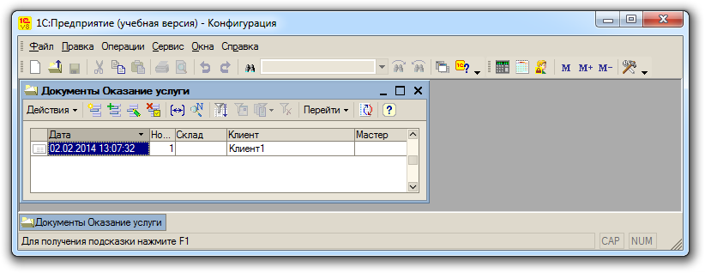

Начиная с версии 8.2 в основном используется, так называемый, «Управляемый» режим. В этом режиме интерфейс выглядит по другому, например:

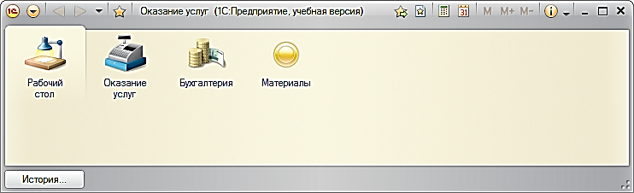

или для интерфейса «Такси»:

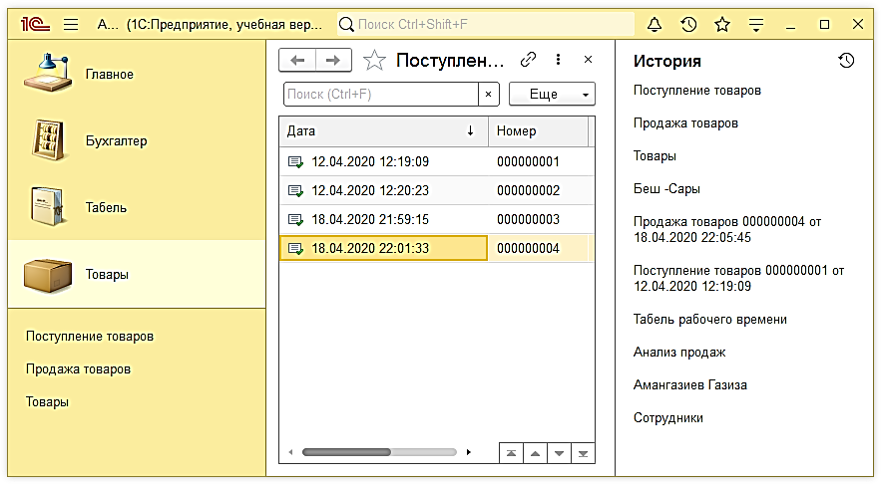

Дело в том, что программист, который разработал программу в 1С, не может преобразовать ее в исполняемый файл с расширением exe, сом или bat. Для работы с готовой программой требуется система программирования 1С Предприятие.

Если **стандартный** пользовательский режим учитывает требования к оформлению а ля Microsoft, то **управляемый** режим и интерфейс «**Такси**» разрабатывался с учетом требований Интернет.

Подробно рассматривать пользовательский режим мы не будем, т.к. он зависит от прикладного решения

**Режим Конфигуратор** – это режим, в котором программист получает в свое распоряжение все возможности для разработки.

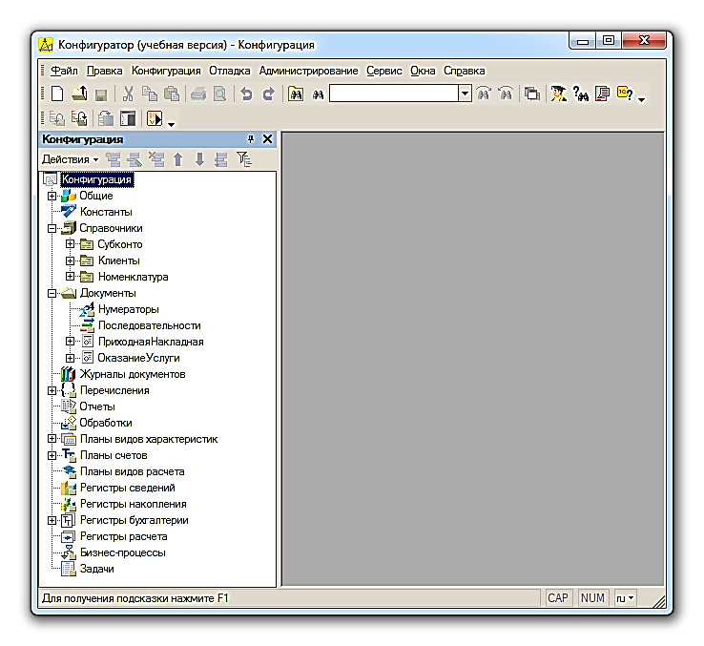

## Интерфейс режима конфигурации

В режиме конфигурации рабочее окно делится на главные части:

* Главное меню.
* Панель инструментов.
* Конфигурация

***Главное меню***

C:\Users\Александр\Desktop\2014-07-01 18-30-58 Конфигуратор (учебная версия) - Конфигурация.png

***Панель инструментов***

*C:\Users\Александр\Desktop\2014-07-01 18-34-02 Конфигуратор (учебная версия) - Конфигурация.png*

Кнопки панели повторяют основные команды главного меню.

***Конфигурация***

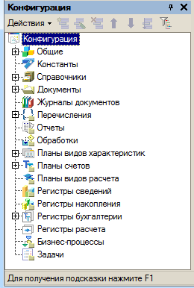

Окно **Конфигурация** содержит список объектов, которые можно использовать для разработки.

# Главное меню

Состав главного меню: Файл, Правка, Конфигурация, Отладка, Администрирование, Сервис, Окна, Справка

Не будем рассматривать все опции меню. Рассмотрим только самые основные.

Меню **Файл** и **Правка** нами практически использоваться не будут. Смысл этих меню – стандартный.

При разработке программист столкнется с двумя важными понятиями: **конфигурация** и **информационная система**. Для простоты будем различать эти понятия следующим образом:

**Конфигурация** – это совокупность прикладных объектов, которые разработал программист и код программы для каждого объекта и всей системы. Но будем считать, что конфигурация не содержит пользовательских данных. Например, справочники и документы пустые. Поэтому конфигурацию можно копировать и распространять для разных организаций.

**Информационная система** – включает в себя конфигурацию и пользовательские данные. Т.е. справочники и документы заполнены актуальными данными для конкретной организации.

Коротко, сказанное можно записать:

***Конфигурация****=* ***структура системы + программный код****.*

***Информационная******база****=* ***структура системы + программный код + пользовательские данные.***

Рассмотрим меню **Конфигурация** более подробно.

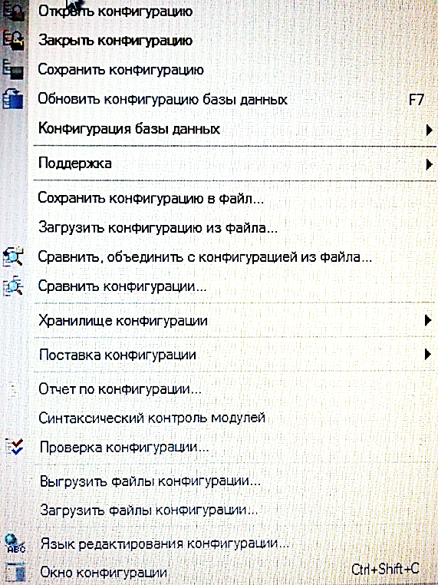

Рассмотрим наиболее важные команды.

**Открыть конфигурацию –** открывает окно **Конфигурация.**

**Закрыть конфигурацию –** закрывает это окно.

**Сохранить конфигурацию –** сохранение данных из памяти на жесткий диск. Дело в том, что вся конфигурация 1С – это один файл. Перед началом работы этот файл размещается в памяти. Данная команда производит запись образа памяти на диск. При этом сама конфигурация не меняется. Чтобы обновить конфигурацию используется следующая команда.

**Обновить конфигурацию базы данных** – все изменения необратимо записываются в файл конфигурации, также на диск.

**Сохранить конфигурацию в фай**л – выполняет запись только структуры конфигурации (**без учета данных**) в указанный файл. Эта команда применяется в том случае, если нужно сохранить прикладную систему, а пользовательские данные сохранять не требуется. Например, при установке в новой организации.

**Загрузить конфигурацию из файл**а – обратная операция. Загружает конфигурацию из указанного файла в предварительно открытую конфигурацию поверх, которая при этом стирается.

**Выгрузить файлы конфигурации –** выгружает не всю конфигурацию, а только указанные объекты (например, справочники, документы и пр.) в отдельный файл.

**Загрузить файлы конфигурации –** обратная операция.Загружает только указанные объекты (например, справочники, документы и пр.) из файла.

**Синтаксический контроль модулей** – выполняет синтаксическую проверку модулей, которые содержат код программы. Результаты проверки выдаются в отдельном окне. Щелкнув по сообщению курсор автоматически перемещается на ошибочную строку.

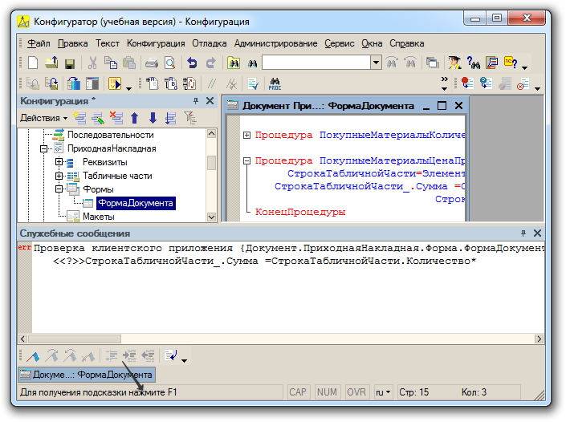

Меню **Отладка.**

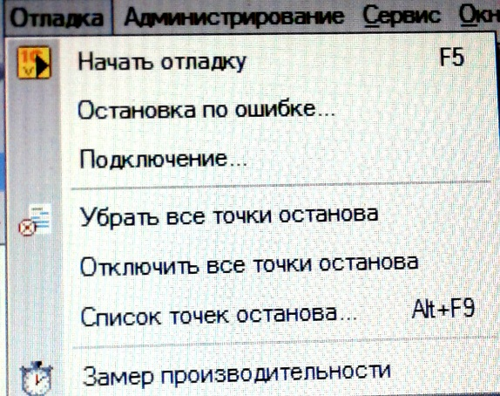

Команда **Начать отладку** выполняет переход в режим **1С Предприятие**, где можно просмотреть результаты конфигурирования и ввести данные. После закрытия режима, осуществляется автоматический возврат в режим **Конфигуратор.**

**Подключение**, **убирание** и **отключение** точек останова предоставляют возможность работать с точками останов в тексте программы. Эти точки останова указываются заранее в тексте программы. После останова можно посмотреть содержание переменных, объектов и т.д. После этого выполнение можно продолжить или закончить выполнение.

**Замер производительности –** дает возможность автоматически получить расчеты по времени выполнения всего прикладного решения и его основных частей, вплоть до отдельной процедуры.

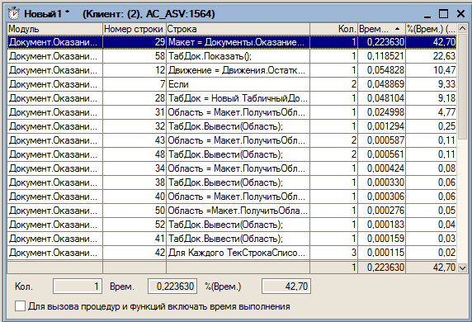

Это важно для сложных систем, особенно которые связаны с временем реакции программы.

Меню **Администрирование.**

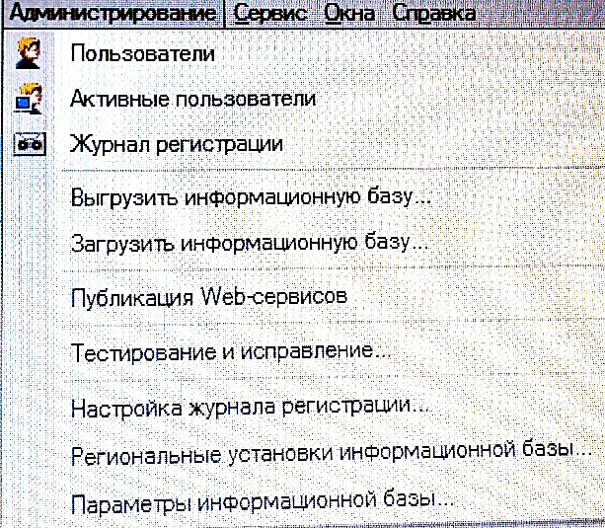

Команда **Пользователи –** предназначена для авторизации пользователей к ресурсам 1С. Под ресурсами понимаются все прикладные объекты. Кроме этого для каждого пользователя задаются роли (администратор, бухгалтер, кладовщик и пр.) и интерфейсы, а также правила аутентификации при входе.

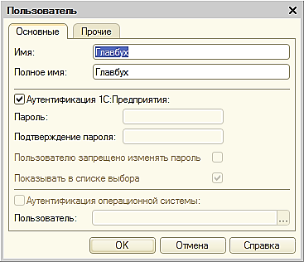

Команда **Выгрузить информационную базу –** выгружает конфигурацию и введенные данные в режиме 1С Предприятие, в один указанный файл. Эта команда отличается от команды **Выгрузить конфигурацию в файл,** которая выгружает только структуру, без учета данных.

Парная к ней команда - **Загрузить информационную базу,** загружает конфигурацию и данные в текущую открытую конфигурацию, стирая ее.

Пока все